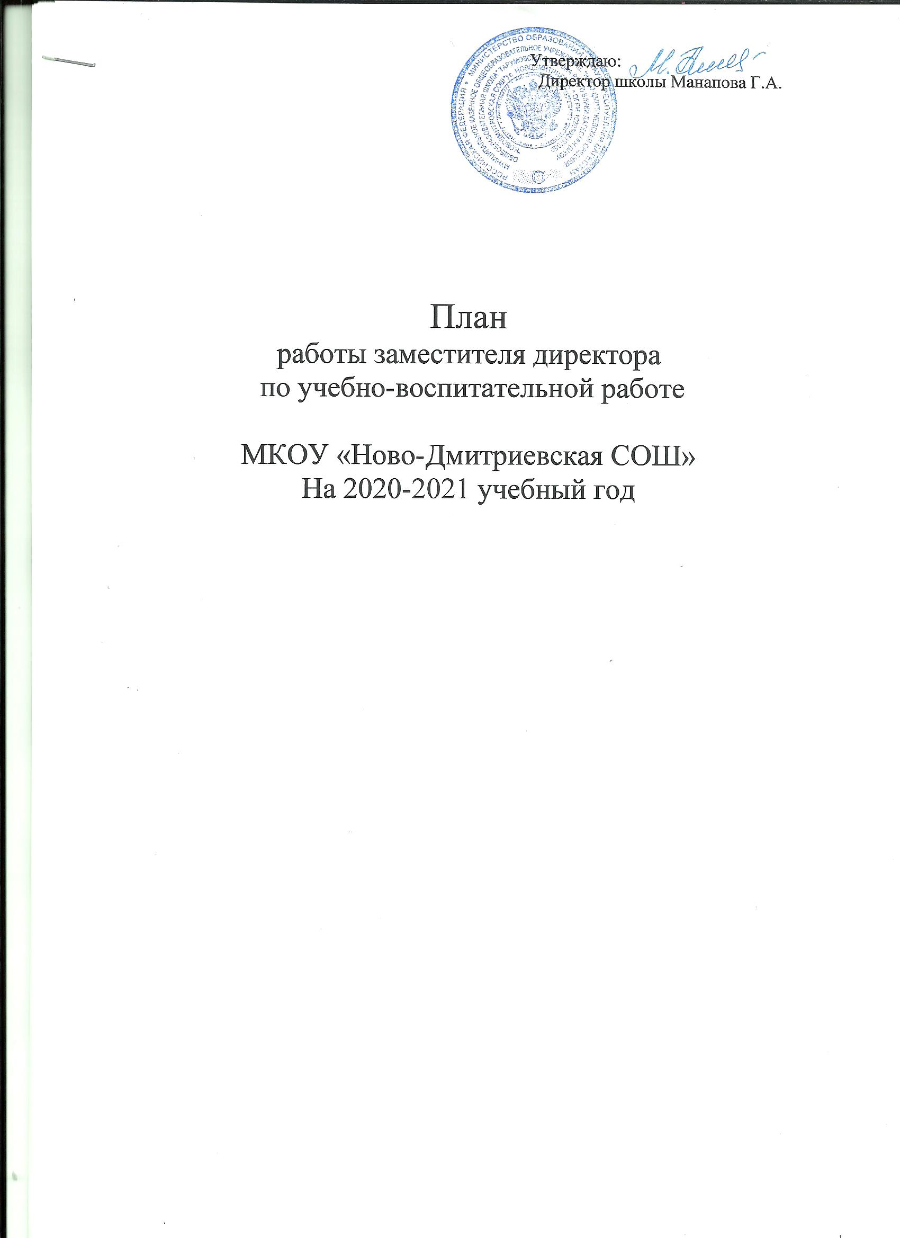

Цели и задачи на 2020-2021 учебный год
- Создание наилучших условий для обеспечения высокой эффективности труда обучающихся и педагогов, работа по ликвидации перегрузок обучающихся, повышению их работоспособности
- Координация всей учебно-воспитательной работы в школе
- Организация методической работы, оказание методической помощи педагогам
- Изучение состояния преподавания, качества ЗУН
- Изучение, обобщение и распространение передового педагогического опыта

1.Организация образовательного процесса в школе

Вид деятельности | Содержание | Сроки | Ответственный
1. Организация текущего и перспективного планирования  деятельности педагогического коллектива | - Проведение анализа работы педагогического коллектива за 2019-2020учебный год.  - Составление перспективного и календарного плана работы на 2020-2021 учебный год. | Август  Сентябрь | Директор  Зам. директора по УВР  Директор  Зам. директора по УВР
2. Координация работы педагогов по выполнению учебных планов и программ | - Помощь учителям в составлении календарно- тематических планов, планов элективных курсов,  факультативов, индивидуальных занятий.  - Утверждение календарно- тематических планов.  - Собеседование с педагогами о | Сентябрь  Сентябрь | Зам. директора по УВР Руководители МО  Директор, зам. директора по УВР

 | выполнении данных планов | В течение года | Зам. директора по УВР
3. Осуществление контроля качества образовательного процесса | 1. Проведение  административных контрольных работ (согласно графикам). | 1-ое и 2-ое полугодия (декабрь, апрель, май) | Зам. директора по УВР Руководители МО
 | 2. Посещение уроков. | В течение года | Зам. директора по УВР Руководители МО
 | 3. Контроль за работой предметных кружков и элективных курсов. | В течение года  Составление аналитических справок,  фиксирующих результаты учебной работы по школе,  каждому классу, учащемуся, учителю. | Зам. директора по УВР Руководители МО
4. Организация работы по подготовке и проведению итоговой аттестации. (Смотри  «План подготовки школы к проведению итоговой аттестации обучающихся 9,11 классов») | - Изучение положения о проведении ГИА. Определение количества предметов по  выбору.  - Составление плана подготовки к ГИА.  - Проведение собрания родителей учащихся 9 и 11 классов по теме: «Порядок проведения итоговой аттестации». | Октябрь - апрель  Август-сентябрь  Сентябрь | Зам. директора по УВР  Зам. директора по УВР  Директор, зам. директора по УВР, классные руководители
 | 4. Составление графика консультаций и дополнительных занятий по подготовке к ЕГЭ и ОГЭ. | Октябрь, январь | Зам. директора по УВР
 | 5. Оформление документации на допуск учащихся к ГИА. | Апрель | Методический совет
 | 6. Проверка журналов и прочей документации. | Апрель | Зам. директора по УВР
 | 7. Подготовка к итоговой аттестации. | Май | Учителя-предметники Классные руководители
 | 8. Организация контроля подготовки к итоговой | Март – апрель | Зам. директора по УВР

 | аттестации выпускников.
 | 9. Создание базы данных выпускников 9, 11 классов для прохождения итоговой аттестации в форме ОГЭ и ЕГЭ, внесение коррективов. | Октябрь-январь | Зам. директора по УВР
 | 10. Оформление стенда «О подготовке к ЕГЭ и ОГЭ». | октябрь | Классные руководители
 | 11. Отслеживание поступления выпускников в средние специальные учебные заведения, их трудоустройства. | Июль – август | Зам. директора по УВР Классные руководители
5. Организация просветительской  работы для родителей обучающихся, прием родителей | - Планирование и проведение общешкольных родительских собраний.  - Планирование работы лектория для родителей. | Сентябрь – март  Сентябрь | Администрация  Зам. директора по УВР Зам. директора по ВР Соц. педагог
6. Осуществление контроля за учебной  нагрузкой обучающихся | 1. Составление расписания учебных занятий. | Сентябрь  Сентябрь  Октябрь – февраль  Сентябрь  В течение года | Зам. директора по УВР
 | 2. Составление расписания элективных курсов,  факультативных занятий, индивидуальных и групповых консультаций. |  | Зам. директора по УВР
 | 3. Контроль объема домашних заданий (посещение уроков), проверка дневников. |  | Зам. директора по УВР
 | 4. Составление графика контрольных работ. |  | Зам. директора по УВР
 | 5. Анализ состояния преподавания по отдельным предметам (смотри план внутришкольного контроля). |  | Зам. директора по УВР Руководители МО

7. Обеспечение непрерывности учебного процесса | - Корректировка расписания учебных занятий.  - Организация замещения учебных занятий.  - Проверка обеспечения обучающихся и учителей учебниками и учебно- наглядными пособиями. | В течение года  В течение года  Сентябрь | Зам. директора по УВР  Зам. директора по УВР  Библиотекарь, классные руководители
8. Контроль за правильным и своевременным  ведением школьной документации | - Проведение инструктажа для педагогов по порядку ведения школьной документации.  - Составление графика контроля ведения школьной документации: классных  журналов, тетрадей и дневников обучающихся.  - Контроль ведения школьной документации: классных журналов, тетрадей и дневников обучающихся (составление аналитических справок по итогам проверки). | Сентябрь  Сентябрь  В течение года | Зам. директора по УВР  Зам. директора по УВР  Зам. директора по УВР
9. Обеспечение своевременной отчетности  документации. | - Подготовка отчетов (в соответствии с графиком предоставления отчетности отделу образования).  - Ведение журнала замены уроков, составления табеля рабочего времени педагогов. | В течение года  В течение года, ежемесячно | Зам. директора по УВР  Зам. директора по УВР
10. Участие в комплектовании контингента обучающихся в школе. Принятие мер по его сохранению. | - Организация рекламной кампании по набору детей в первый класс.  - Контроль за посещаемостью, успеваемостью и поведением обучающихся.  - Организация работы по преемственности в обучении и воспитании.  - Индивидуальная работа с обучающимися, выразившими | Февраль – май  В течение года  Сентябрь – май  В течение года | Директор, зам. директора по УВР  Директор, зам. директора по УВР  Зам. директора по УВР, классные руководители  Директор, зам. директора по

 |  | желание перейти в другие образовательные учреждения, и их родителями. |  |  | УВР, руководители МО
11. Организация контроля за соблюдением  обучающимися правил их поведения в школе. |  | - Ознакомление с правилами поведения обучающихся и их родителей.  - Организация дежурства по школе учителей и классов. |  | Сентябрь – октябрь  В течение года | Классные руководители  Зам. директора по УВР Зам. директора по ВР
12. Участие в подготовке и проведении педагогических советов (план). |  | Определение тематики педагогических советов.  2. Подготовка педагогических советов. |  | Сентябрь  По мере проведения | Директор, зам. директора по УВР  Зам. директора по УВР
 |  | 3. Оформление документов педагогических советов. |  | По мере проведения | Секретарь педсовета
13. Участие в подготовке и  проведении аттестации педагогических  работников. |  | - Составление плана-графика проведения аттестации.  - Консультирование аттестующихся учителей. |  | Сентябрь  В течение года | Директор, зам. директора по УВР  Зам. директора по УВР
 |  | 3. Участие в экспертизе  деятельности аттестуемых педагогов. |  | В течение года | Зам. директора по УВР, Руководители МО
 |  | 4. Подготовка документов о прохождении аттестации. |  | В течение года | Зам. директора по УВР, Руководители МО
1. Методическое руководство педагогическим коллективом
Вид деятельности | Содержание |  | Сроки |  | Ответственный
1. Организация разработки необходимой учебно- методической документации. | - Определение номенклатуры необходимой учебно- методической документации.  - Разработка необходимой учебно-методической  документации: |  | Сентябрь  Сентябрь – октябрь |  | Зам. директора по УВР  Зам. директора по УВР
 | - Плана методической работы
 | - Мониторинга работы методических

 | объединений школы  - Плана работы методического совета  - Планов работы МО школы  3. Контроль ведения учебно- методической документации руководителями методических объединений. | В течение года | Руководители МО  Зам. директора по УВР
2. Оказание помощи педагогам в освоении и  разработке программ, методик, технологий. | - Организация самообразования педагогов.  - Распространение передового педагогического опыта. | Сентябрь – октябрь  В течение года | Зам. директора по УВР, руководители МО  Зам. директора по УВР, руководители МО
3. Организация повышения квалификации педагогических работников. | - Корректировка перспективного плана курсовой подготовки.  - Курсовая подготовка учителей-предметников. | Сентябрь  В течение года | Зам. директора по УВР  Зам. директора по УВР
 | 3. Работа по выявлению профессиональных затруднений учителей и организация оказания им  помощи (привлечение коллег по школе, из других школ, преподавателей и методистов системы повышения  квалификации, других специалистов). | В течение года | Зам. директора по УВР, руководители МО
4. Руководство работой методических объединений. | - Оказание помощи в планировании работы методических объединений.  - Организация работы методического совета. | Сентябрь  Сентябрь и в течение года | Зам. директора по УВР  Зам. директора по УВР
 | 3. Организация консультирования участников методической работы. | В течение года по мере необходимости | Зам. директора по УВР
5. Аттестация педагогических работников | 1. Отслеживать своевременную подачу заявлений на аттестацию учителей школы. | В течение года | Зам. директора по УВР, руководители МО
1. Обеспечение соблюдения правил техники безопасности в ходе образовательного

процесса
Вид  деятельности | Содержание | Сроки | Ответственный
1. Принятие мер по оснащению учебных кабинетов современным оборудованием, наглядными пособиями и техническими  средствами обучения, пополнению библиотеки учебными пособиями,  художественной литературой, газетами, журналами. | - Сбор заявок от заведующих кабинетами, лабораториями, мастерскими.  - Контроль за использованием наглядных пособий и технических средств обучения.  - Организация работы с каталогами периодической, научно-методической,  художественной литературы, интернет-ресурсами. | Сентябрь  В течение года  По мере поступления и обновления | Зам. директора по УВР  Зам. директора по УВР  Библиотекарь
2. Организация работы по  соблюдению правил охраны труда. | 1. Разработка нормативно- технической документации и ознакомление коллектива с литературой по охране труда. | В течение года | Директор, завхоз, отв. за ТБ
3. Обеспечение контроля за  безопасностью используемых в образовательном процессе  оборудования, приборов. | - Контроль заполнения листков здоровья в классных журналах.  - Контроль санитарно- гигиенического состояния классных помещений.  - Организация санитарно- просветительской работы. | Октябрь  В течение года  В течение года | Зам. директора,  Классные руководители,  Классные руководители
4. Обеспечение охраны здоровья обучающихся с учетом сведений, полученных от медицинских учреждений. | - Анализ данных о состоянии здоровья обучающихся, проведение инструктажей учителей по использованию этих данных в работе.  - Осуществление проверки соблюдения санитарно- гигиенических норм в ходе образовательного процесса.  - Организация работы по недопущению перегрузок обучающихся. | Сентябрь – октябрь  В течение года  В течение года | Зам. директора, социальный педагог  Зам. директора, медсестра  Зам. директора по УВР

5. Контроль своевременного проведения инструктажа обучающихся по технике  безопасности, его регистрация. | 1. Контроль своевременности проведения инструктажа по технике безопасности и заполнение журналов инструктажа. | Раз в полугодие в классных журналах перед каждой практической  работой по предметам | Зам. директора
6. Организация обучения правилам дорожного  движения, пожарной безопасности. | 1. Определение порядка обучения учащихся правилам дорожного движения, пожарной безопасности. | Сентябрь - февраль | Зам. директора по ВР, руководитель ОБЖ

Заместитель директора по УВР Узаирова З.М.

